CPM

I (Nodo Inicio).
F (Nodo Fin).
T t (Tiempo a la tarea). Está preestablecido.
F ta Ev F (Fecha tardía al evento final). Se toma el [] del nodo F.
F te Ev I (Fecha temprana al evento inicial). Se toma el () del nodo I.
M ft (Margen de flotación). Es la resta entre: la fecha tardía al evento final, la fecha temprana al evento inicial y el tiempo a la tarea.

M ft = (F ta Ev F – F te Ev I - Tt)

T c (Tarea crítica). Se produce cuando el margen de flotación da como resultado 0.

M ft = 0 => T c = SI
M ft >= 1 => Tc = -
Ejemplo

I | F | DESCRIPCIÓN | Tt | F ta Ev F | F te Ev I | M ft | T c | Costo Diario (Cientos de $)
0 | 1 | Selección de pintado y papeles | 2 | 9 | 0 | 7 | - | 2
0 | 2 | Contratación de pintores | 4 | 4 | 0 | 0 | SI | 3
1 | 3 | Compra de pinturas | 1 | 10 | 2 | 7 | - | 4
1 | 4 | Compra de papeles | 1 | 14 | 2 | 11 | - | 6
2 | 3 | Preparación de superficies interiores | 6 | 10 | 4 | 0 | SI | 5
2 | 5 | Preparación de superficies Exteriores | 5 | 11 | 4 | 2 | - | 3
3 | 4 | Lijado de aberturas | 3 | 14 | 10 | 1 | - | 4
3 | 5 | Dummy | 0 | 11 | 10 | 1 | - | -
3 | 6 | Pintado base interior | 4 | 14 | 10 | 0 | SI | 2
4 | 7 | Antioxido de aberturas | 5 | 19 | 13 | 1 | - | 7
5 | 6 | Pintado base exterior | 3 | 14 | 10 | 1 | - | 6
6 | 7 | Pintado de interiores | 5 | 19 | 14 | 0 | SI | 4
6 | 8 | Pintado de Exteriores | 4 | 24 | 14 | 6 | - | 4
7 | 8 | Pintado de aberturas | 5 | 24 | 19 | 0 | SI | 5
8 | 9 | Empapelado de living | 3 | 27 | 24 | 0 | SI | 8
9 | 10 | Retoques Generales | 2 | 29 | 27 | 0 | SI | 3

0
3
6
8
1
4
7
2
5
(0)
[0]
(2)
[9]
(4)
[4]
(10)
[10]
(13)
[14]
(10)
[11]
(19)
[19]
(14)
[14]
(24)
[24]
2
4
1
1
6
3
5
5
5
4
4
5
0
3

3
2

9
10

(27)
[27]
(29)
[29]

Diagrama calendario para la fecha temprana, costos diarios y costo total del proyecto

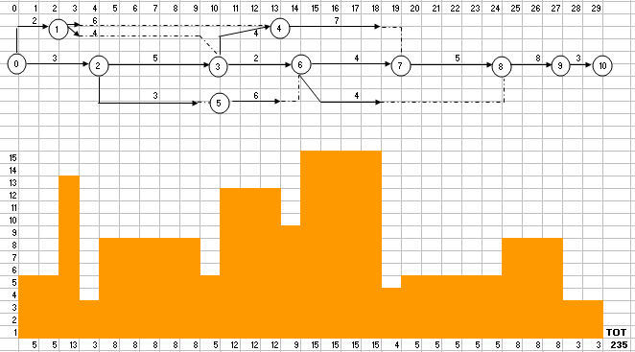

Costo total del proyecto:$23.500

Aceleración de proyecto de 2 tareas con los siguientes costos de aceleración:

(2-3) 1 día costo $1000
(7-8) 1 día costo $800

1
4
7
1
5

(2)
[9]
(13)
[15]
(18)
[18]
1
3
5
4

0
3
6
8
9
10
3
2

4

(0)
[0]
(9)
[9]
(13)
[13]
(22)
[22]
4
5
0
3
(25)
[25]
(27)
[27]

2
5
5

(4)
[4]
(9)
[9]

Nuevo costo total del proyecto: $25.300

Ejercicio:

|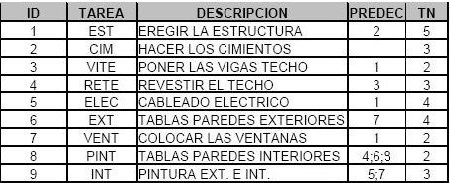

- Dibujar la red del proyecto siguiendo la notación
- Calcular la fecha temprana y tardía e indique el camino critico
- Construya el diagrama calendario para la fecha temprana y tardía con los costos diarios
- Comprima el proyecto a 14 días
- Calcule el costo total del proyecto para cada uno de los días que se comprime el proyecto y el costo total sin compresión.

ID TAREA Costo día | Costo Acelerar | Costo Normal | Tiempo Normal
1 EST | 50 | 20 | 5
2 CIM | - | 16,66666667 | 3
3 VITE | - | 40 | 2
4 RETE | 5 | 26,66666667 | 3
5 ELEC | 10 | 15 | 4
6 EXT | 25 | 25 | 4
7 VENT | - | 15 | 2
8 PINT | - | 250 | 2
9 INT | 60 | 60 | 3

Solución:
A. B.:
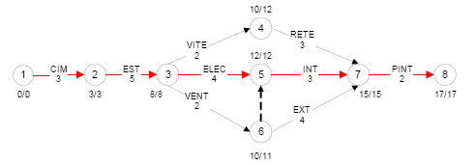

NOTA: Los costos de Acelerar que figuran con “-“ significa que no es posible acelerar esa tarea.

C. Diagrama Calendario Fecha Temprana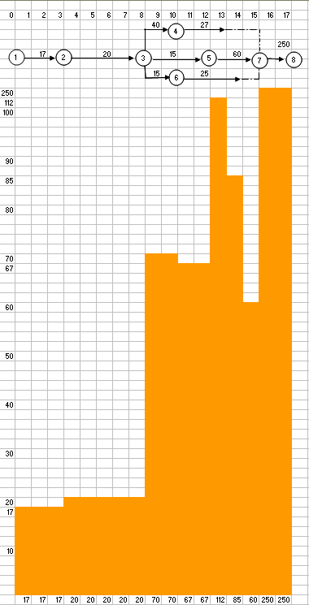

Diagrama Calendario Fecha Tardía
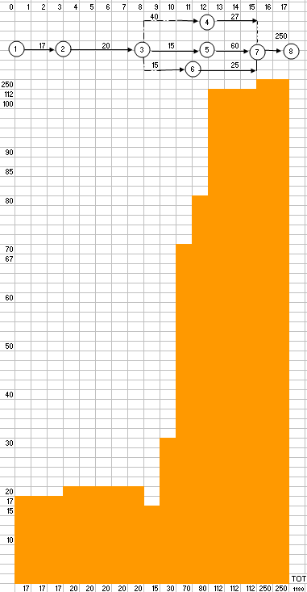

D.

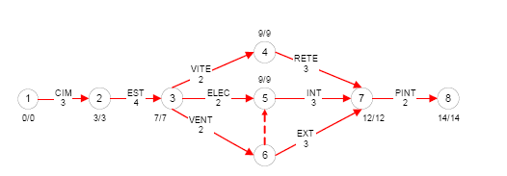

E.
Para acelerar el proyecto a 14 días se comprimieron:
ELEC-ELEC-EXT-EST= $95 ( 10+10+25+50)

Duración | Costo | Total | Inc | Tarea
14 | 1182 | 1277 | 50 | EST
15 | 1182 | 1227 | 35 | ELEC + EXT
16 | 1182 | 1192 | 10 | ELEC
17 | 1182 | 1182

